** **

Data: 17.04.2025

**INFORMACJA O WYNIKU KONKURSU**

(przesyłana do SSK)

|  |  |
| --- | --- |
| NR REFERENCYJNY KONKURSU | Początki i rozwój peryferyjnej postaci kapitalizmu akademickiego w Polsce (1990-2021) nr umowy projektowej UMO-2022/46/E/HS6/00021 |
| WYDZIAŁ | Wydział Filozoficzny |
| STANOWISKO | **Post-doc** (Konkurs_Post-doc_SONATA BIS_WFilozoficzny) |

W wyniku przeprowadzonego postępowania konkursowego na w/w stanowisko do zatrudnienia komisja konkursowa zdecydowała o niezatrudnieniu żadnego kandydata.

Uzasadnienie:

Komisja konkursowa dokonała analizy złożonych dokumentów przez trzech kandydatów (spełniających wymogi formalne) oraz dokonała ich oceny według sześciu kryteriów. Komisja nie zdecydowała się na przeprowadzenie rozmów z żadnym ze zgłoszonych do konkursu kandydatów oceniając przedstawione dokumenty jako świadczące o nikłym lub żadnym zainteresowaniach badawczych i kompetencji w ramach kluczowych problematyk, których dotyczy realizowany projekt.

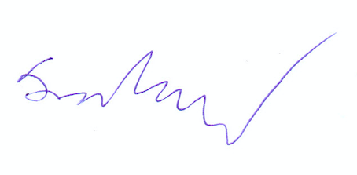

(Imię i nazwisko przewodniczącego komisji konkursowej)